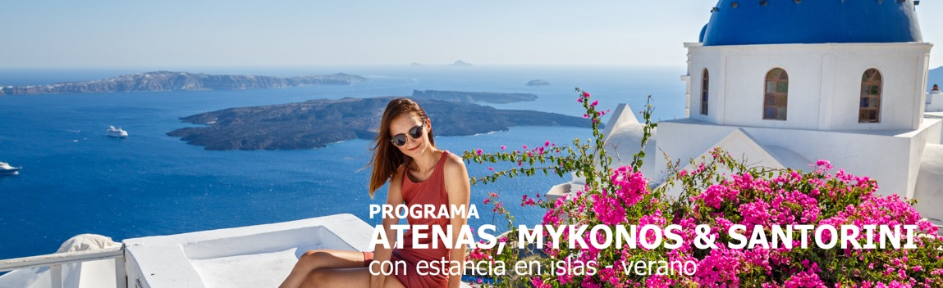
10 días / 9 noches 2026
Programa verano.

SALIDAS 2026:

DIARIAS (depende de la operación de los barcos de línea regular & en abril de la apertura de los hoteles en las islas).

ATENAS - MYKONOS - SANTORINI

INCLUYE

- 3 noches en Atenas en alojamiento y desayuno.
- 3 noches en Santorini en alojamiento y desayuno.
- 3 noches en Mykonos en alojamiento y desayuno.
- Visita de la ciudad de Atenas & Museo Nuevo, en tour regular, con guía hispana y entradas incluidas.
- Traslados privados en Atenas aeropuerto/hotel/puerto/hotel/aeropuerto (el de llegada con asistencia) para todas las categorías.
- Traslados compartidos en Mykonos y Santorini puerto/hotel/puerto
- Tiquetes de barco ferry, Atenas (Pireo)/Mykonos y Santorini/Atenas (Pireo) en asientos numerados.
- Tiquete de barco hydrofoil Mykonos/Santorini (economy).

NO INCLUYE

- Tiquetes aéreos internacionales.
- Suplemento para tramos – valores aprox. por persona en euros:
- Hydrofoil Atenas a Santorini: 40 euros
- Hydrofoil Mykonos a Atenas: 40 euros
- Aéreo Atenas a Santorini: 280 euros.
- Aéreo Santorini a Mykonos: 120 euros.
- Aéreo Mykonos a Atenas: 190 euros.
- Bebidas o extras.
- Actividades no descritas.
- Gastos personales y extras no mencionados en el itinerario.
- Tarjeta de asistencia médica.
- Fee Bancario.

TARIFAS EN DOLARES AMERICANOS POR PERSONA

FECHAS 2026 | CATEGORÍAS
FECHAS 2026 | BRONCE  (valor por persona) |  |  | PLATA  (valor por persona) |  |  | ORO  (valor por persona)
FECHAS 2026 | doble | triple | sencilla | doble | triple | sencilla | doble | triple | sencilla
01 - 21 de mayo | 2048 | 1858 | 3371 | 2406 | 2113 | 4086 | 2993 | 2473 | 5260
22 de mayo al 12 de junio | 2198 | 1940 | 3648 | 2586 | 2233 | 4446 | 3256 | 2630 | 5786
13 de junio al 19 de julio | 2320 | 2039 | 3914 | 2890 | 2436 | 5055 | 3699 | 2944 | 6672
20 de julio al 04 de septiembre | 2464 | 2135 | 4202 | 2890 | 2436 | 5055 | 3699 | 2944 | 6672
05 al 20 de septiembre | 2306 | 2030 | 3886 | 2838 | 2401 | 4950 | 3339 | 2686 | 5952
21 de septiembre al 31 de octubre | 2198 | 1940 | 3670 | 2669 | 2270 | 4612 | 3228 | 2612 | 5730

ITINERARIO

DÍA 1 – ATENAS

Llegada al aeropuerto, asistencia y traslado al hotel. Alojamiento.

DÍA 2 – ATENAS

Desayuno. Salida para realizar la visita de la ciudad de Atenas. Kalimármaro, El Arco de Adriano, Parlamento, monumento del Soldado Desconocido y el tradicional Cambio de Guardia, en la Plaza de la Constitución-Plaza Syntagma. Plaza de la Concordia-Plaza Omonia. Acrópolis; Los Propileos, el templo Jónico de Atenea Nike, el Erection, Partenón & Museo Nuevo. Tarde libre.

DÍA 3 – ATENAS – SANTORINI

Salida hacia el puerto del Pireo para tomar el barco de línea regular hacia Santorini. Llegada a Santorini y traslado al hotel. Alojamiento.

DÍAS 4 & 5 – SANTORINI

Estancia en la isla de Santorini.

DÍA 6 – SANTORINI - MYKONOS

A la hora convenida traslado al puerto con destino a Mykonos. Llegada y traslado al hotel. Alojamiento.

DÍAS 7 & 8 – MYKONOS

Días libres para explorar la isla, sentarse a contemplar las maravillosas vistas. Alojamiento.

DÍA 9 – MYKONOS – ATENAS

A la hora convenida traslado al puerto con destino a Atenas. Llegada y traslado al hotel y alojamiento.

DÍA 10 – ATENAS

Traslado de salida hacia el aeropuerto.

Fin de nuestros servicios.

TARIFAS SUJETAS A DISPONIBILIDAD Y CAMBIOS SIN PREVIO AVISO.

